**Taller 06**

**Nombre:** Jhon Anthony Giron Ch.

**Fecha:** 20/11/2023

**Representación gráfica y diseño de la solución de problemas con mini especificaciones aplicando estructuras condicionales y repetitivas (ciclo mientras)**

* **Problema-1**

Realizar una mini especificación que permita presentar en pantalla la siguiente secuencia:

**1/10 2/11 3/12 4/13 5/14 6/15**

Para esto debemos aumentar 1 al denominador y al numerador.

**Grafica:**

**Seudocódigo:**

**Prueba de escritorio:**

* **Problema-2**

Realizar una mini especificación que permita presentar en pantalla la siguiente secuencia:

5/10 10/12 15/14 20/16 25/18 30/20

**Análisis:**

Es similar al primero, se suma 5 en el numerador y 2 en el denominador.

**Grafica:**

**Seudocódigo:**

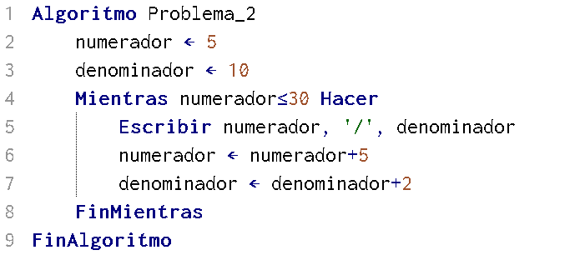

**Prueba de escritorio:**

**Problema-3**

Realizar una mini especificación que permita pedir por teclado el nombre de 5 empleados. Por cada empleado se debe solicitar el nombre, número de días trabajados y costo del día trabajo. Calcular el valor a cancelar por la empresa para cada empleado. Presentar un reporte como el siguiente:

**Análisis:**

Para este debemos multiplicar los días por el costo del día de trabajo.

**Grafica:**

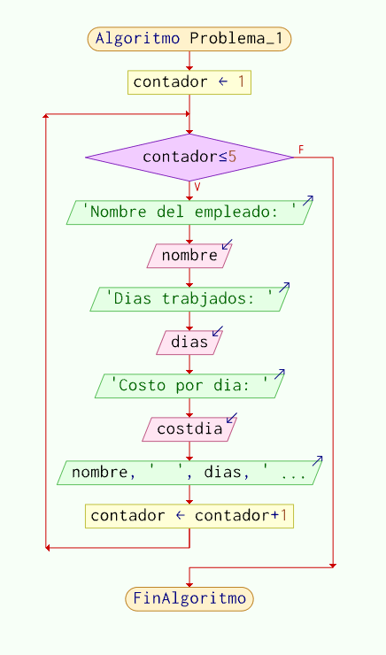**v**

**Seudocódigo:**

**Problema-4**

**Generar una solución que permita ingresar jugadores de fútbol; por cada jugador se debe solicitar:**

* Nombre el jugador
  + Posición en el campo de juego
  + Edad
  + Estatura

**El ciclo de ingreso de información deberá terminar cuando el usuario lo decida. Se debe imprimir el siguiente reporte (usar una cadena de acumulación):**

Listado de Jugadores

1. Alexander Dominguez -Arquero-, edad 32, estatura 1.95

2. Xavier Arreaga -Defensa-, edad 24, estatura 1.85

3. Moisés Caicedo -Mediocentro-, edad 19, estatura 1.88

4. Ángel Mena -Delantero-, edad 32, estatura 1.75

5. Michael Estrada -Delantero-, edad 27, estatura 1.93

Promedio de edades: 26.8

Promedio de estaturas: 1.87

**Análisis:**

Crear una variable que sume las edades y las alturas, y luego se divide por el numero de veces que se repitió el ciclo.

**Grafica:**

**Seudocódigo:**

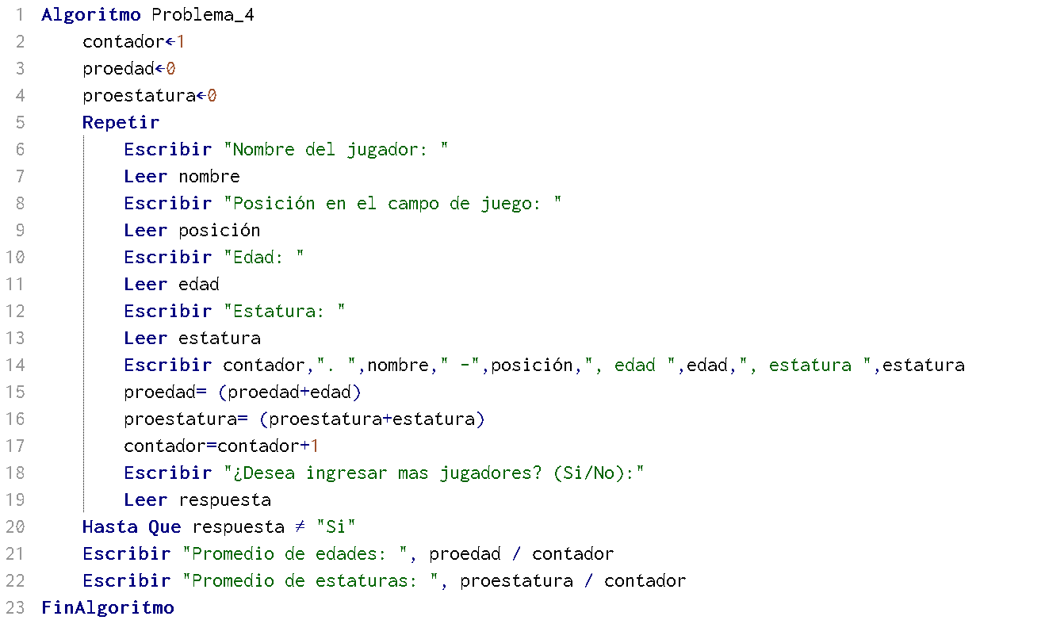

**Problema-5**

Generar una mini especificación que permita ingresar 4 estudiantes; por cada uno de ellos ingresar el nombre del estudiante, el promedio de ciclo. Presentar el siguiente reporte:

**Análisis:**

Usar condicionales.

**Grafica:**

**Seudocódigo:**

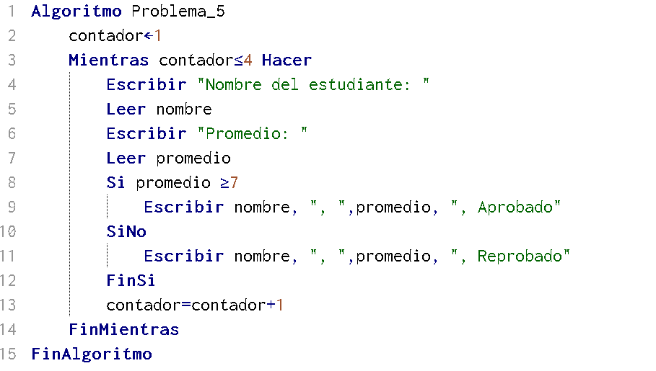

**Prueba de escritorio:**

**Problema-6**

Una empresa de comercialización de computadoras realiza el proceso de venta haciendo un descuento por tipo de cliente: Si es cliente tipo 1 hay un descuento del 10% Si es cliente tipo 2 hay un descuento del 20% En caso de que sea otro tipo de cliente, no hay descuento. Generar un proceso que permita ingresar 7 ventas: por cada venta preguntar los siguientes datos:

**Análisis:**

Usar condicionales.

**Grafica:**

**Seudocódigo:**

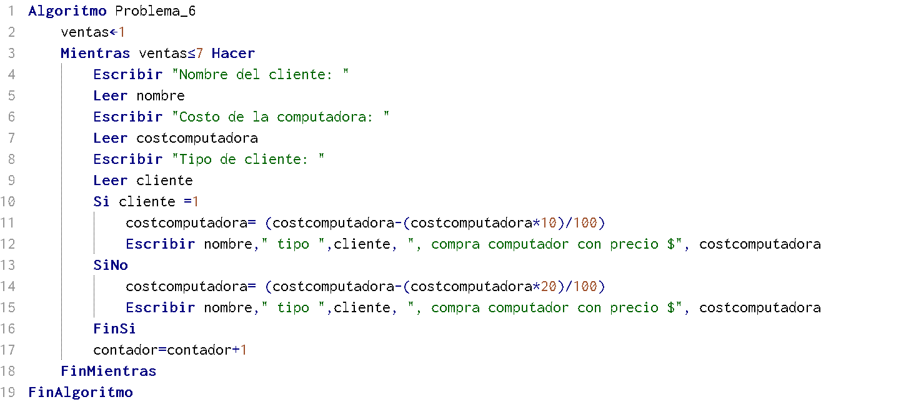

**Prueba de escritorio:**

